姓名： | （ ） |  | 班別： |  |  | 日期：

一、你認為史瑪蒂公主從此會過着快樂的日子嗎？為甚麼？

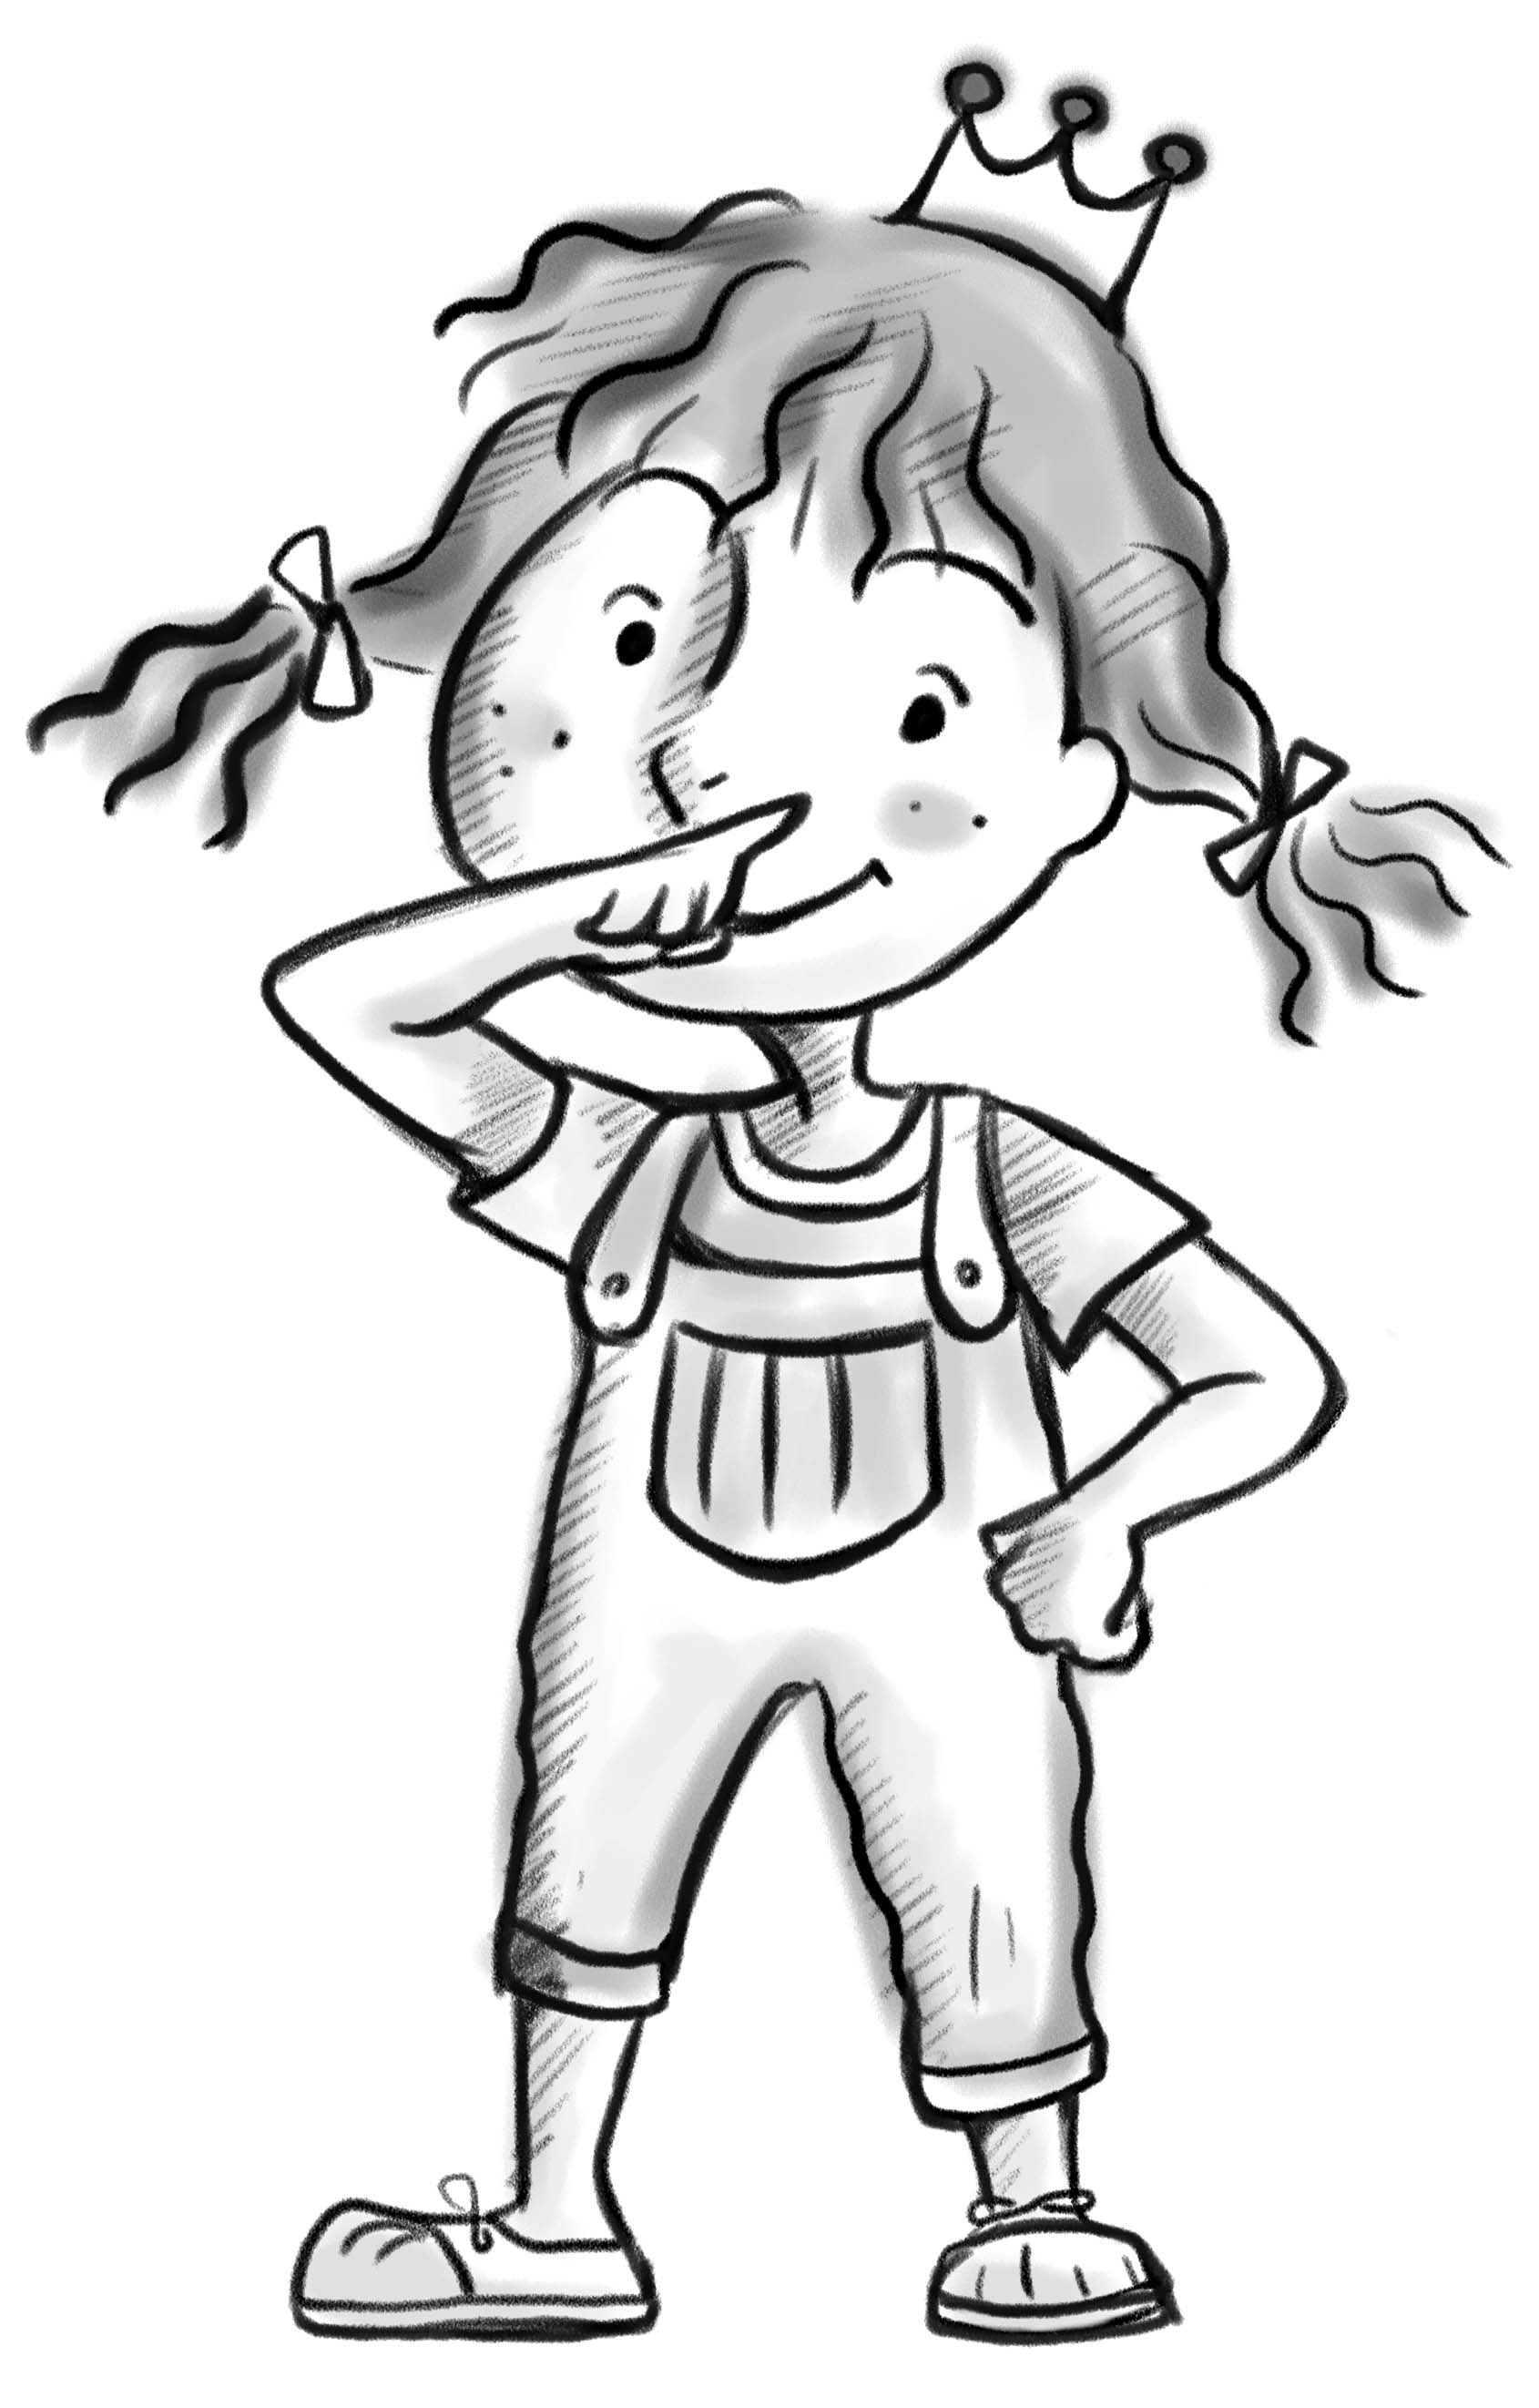

二、如果你是一位公主，你會選擇史瑪蒂公主的生活方式嗎？為甚麼？

